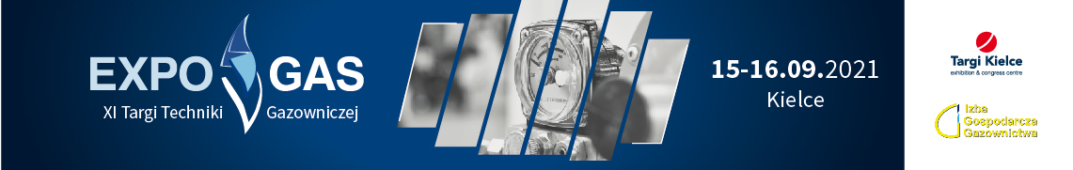

Targom towarzyszą

konferencja „Zielone Gazownictwo – wyzwania systemowe i technologiczne
oraz
Warsztaty Techniczne w zakresie standaryzacji
Centrum Konferencyjne Targów Kielce (ul. Zakładowa 1, 25-672 Kielce)
Środa, 15 września 2021 r
Otwarcie Targów EXPO-GAS, Indywidualne zwiedzanie stoisk targowych
Otwarcie Konferencji i udział w obradach:
SESJA I Wyzwania systemowe Zielonego Ładu
- Strategie: wodorowo-środowiskowa, biometanowa, metanowa oraz FIT55
- Unijne i krajowe regulacje prawne:
- Fundusze Europejskie dla Nowoczesnej Gospodarki, Polityka Zakupowa Państwa,
- Polski Zielony Ład Platformy konkursowe i grantowe dla innowacyjnych projektów Zielonego Ładu
- Zrównoważone finansowanie dekarbonizacji gospodarek w regionach Polski PANEL DYSKUSYJNY SESJI I
SESJA II Uwarunkowania technologiczne dla rynku gazu
- Zielone gazy
- Ograniczanie emisji w sektorze bytowo-komunalnym
- Efektywność energetyczna
- Programy dla rozwoju gazów zdekarbonizowanych i sektora biogazu
PANEL DYSKUSYJNY SESJI II

SESJA III Wyzwania naukowe dla sektora energii i gazu
- Potencjał ośrodków naukowo-badawczych w zakresie „zielonych innowacji”
- Misja INiG-PIB w obszarze „zielonego gazownictwa”
- Nowe technologie wodorowe w projektach międzynarodowych
- Nowe technologie w firmach branży gazowniczej z udziałem Przedstawicieli świata nauki
PANEL DYSKUSYJNY SESJI III
Wieczór Plenerowy
Czwartek, 16 września 2021 r.
Warsztaty techniczne w zakresie standaryzacji
Indywidualne zwiedzanie stoisk Targów EXPO-GAS 2021
Uroczysta Gala EXPO – GAS 2021

---------------------------------------------------------------------------------------------------------------------------
- RAMOWY PROGRAM TARGÓW EXPO-GAS 2021 -

